**10 октября на базе МБОУ Галанинская ООШ прошли соревнования по пионерболу среди обучающихся 1-4 классов общеобразовательных учреждений Казачинского района. В соревнованиях приняли участие команды: МБОУ Мокрушинская СОШ, МБОУ Казачинская СОШ, МБОУ Вороковская СОШ, МБОУ Рождественская СОШ, МБОУ Момотовская СОШ, МБОУ Галанинская ООШ.**

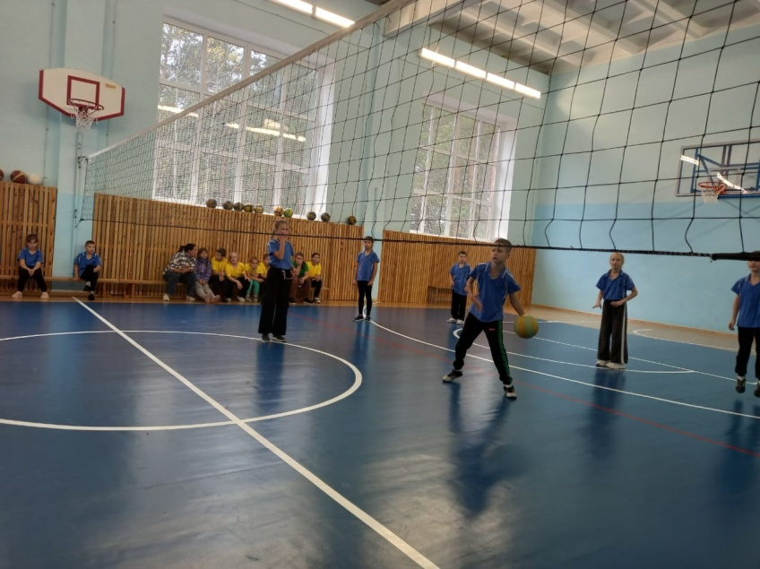 Ребята играли с удовольствием и спортивным азартом, обстановка была дружелюбной и товарищески теплой к соперникам. Команды, ставшие победителем и призерами в соревнованиях награждены кубками, медалями и грамотами Отдела образования администрации Казачинского района.  
**Места распределились следующим образом:**

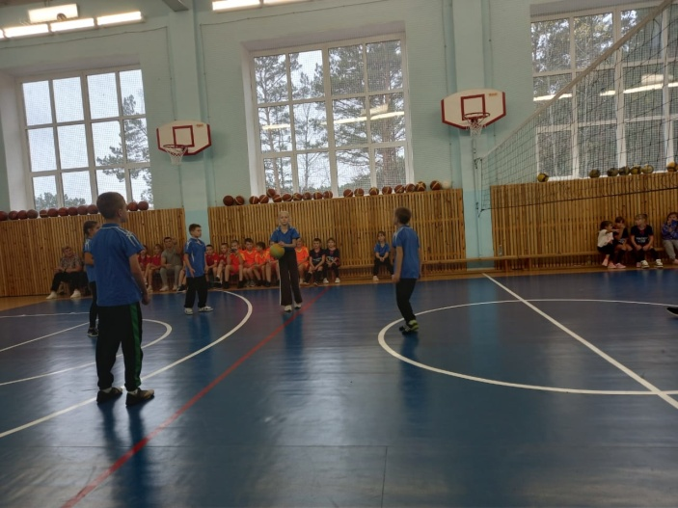 1 место — МБОУ Казачинская СОШ

2 место — МБОУ Галанинская ООШ

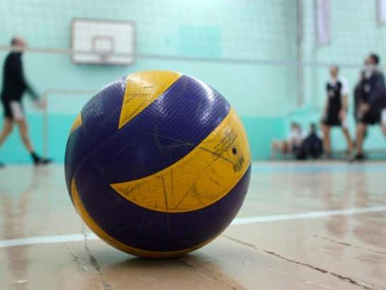3 место — МБОУ Момотовская СОШ

И пусть наша команда не вошла в тройку победителей, однако ребята хорошо проявили себя, получили новый опыт и готовы к дальнейшему развитию в сфере спорта.